Informe Construct Digital


Integrantes:Frederick Green
Juan Pablo Gonzales
Francisco Ugarte
Profesor: Luis Ricardo Valdivia
Asignatura: Capstone

Fecha: 20/11/2025

Índice

Resumen…………………………………………………………………………………….4
Introducción…………………………………………………………………………………5
Planteamiento del problema………………………………………………………………5
Justificación del proyecto………………………………………………………………….6
Objetivo General……………………………………………………………………………6
Objetivos Específicos……………………………………………………………………...6
Alcance Y No Alcance……………………………………………………………………..7
Requerimientos Funcionales Y No Funcionales………………………………………..7
Arquitectura Del Sistema………………………………………………………………….9
Arquitectura De Tres Capas………………………………………………………………9
Justificación De La Arquitectura Elegida………………………………………….……10
Diseño De Interfaces……………………………………………………………………..11
Principio De Diseños Aplicados……………………………………………………..….11
Estructura General Del Sitio…………………………………………………………….12
Justificación Del Diseño…………………………………………………………………13
Flujo De Navegación…………………………………………………………………….14
Elementos Visuales Utilizados………………………………………………………….14
Desarrollo Del Sistema………………………………………………………………….14
Tecnologías Utilizadas…………………………………………………………………..15
Estructura Del Proyecto…………………………………………………………………16
Desarrollo Del Front-End………………………………………………………………..17
Integración Del chatbot………………………………………………………………….18
Preparación Para El Backend Y Conexión Con Base de Datos……………………18
Pruebas y Validación…………………………………………………………………….19
Estrategia De Prueba……………………………………………………………………19
Pruebas Funcionales…………………………………………………………………….20
Pruebas De Usabilidad Y Responsividad……………………………………………..22
Resultados De La Validación…………………………………………………………...22
Resultados Del Proyecto………………………………………………………………..23
Implementación Del Front-End Completo…………………………………………….23
Capturas De Pantalla Del Sitio Web…………………………………………………..24
Integración Exitosa Del Chatbot……………………………………………………….31
Diseño UI/UX Aplicado Al Sitio………………………………………………………...32

Modelo De Datos Completo y Escalable…………………………………………...33
Validación De Funcionalidades……………………………………………………...38
Base Para Futura Expansión Del Proyecto………………………………………...38
Aporte Del Proyecto…………………………………………………………………..39
Conclusión Final………………………………………………………………………39
Futuras Mejoras……………………………………………………………………….40
Bibliografia………………………………………………………………………………

Resumen
Construct Digital es una plataforma web creada para apoyar a empresas y profesionales que necesitan mejorar su presencia digital mediante un sitio moderno, ordenado y fácil de usar. El proyecto reúne secciones esenciales como páginas informativas, portafolio, servicios, formulario de contacto, login y un chatbot que guía e interactúa con el usuario durante su experiencia.
La plataforma fue desarrollada utilizando HTML, CSS y JavaScript, organizados bajo una arquitectura modular que permite su mantención y expansión futura. El diseño del sistema permite integrar más adelante un backend y una base de datos relacional, habilitando funcionalidades administrativas, almacenamiento dinámico y automatización.
El proyecto contempla el diseño de la interfaz, el desarrollo del front-end, la creación del modelo de datos, las pruebas del sistema y la implementación final. Como resultado, Construct Digital es una solución funcional, adaptable y alineada con los objetivos del Proyecto de Título y el perfil de egreso del estudiante.

Introducción:
Este documento presenta el desarrollo íntegro del proyecto Construct Digital, realizado como parte del Proyecto Aplicado de Título (APT). El objetivo principal fue construir una plataforma web capaz de centralizar información corporativa, presentar servicios y proyectos, mejorar la comunicación con los usuarios y sentar las bases tecnológicas para una futura expansión hacia un sistema administrativo completo.
El informe detalla el problema identificado, la justificación del proyecto, los objetivos planteados, los requerimientos del sistema, el diseño de la arquitectura, las interfaces, el front-end, el modelo de datos, las pruebas realizadas y las conclusiones finales. Todo el proceso se desarrolló siguiendo buenas prácticas de diseño, programación y documentación.
Planteamiento del problema
Actualmente, muchas empresas y profesionales no cuentan con una plataforma digital que represente correctamente sus servicios ni permita comunicarse eficientemente con sus clientes. Esta falta de presencia digital afecta la visibilidad, credibilidad y capacidad de captar nuevas oportunidades.
A esta situación se suman sitios existentes que carecen de estructura, interactividad o escalabilidad, lo que limita la experiencia del usuario y dificulta la gestión del contenido. La ausencia de herramientas como chatbots o formularios eficientes restringe aún más la relación entre empresa y cliente.
Construct Digital surge como solución a este problema, proporcionando un sitio web estructurado, moderno y preparado para evolucionar hacia un sistema administrable con backend y base de datos.

Justificación Del Proyecto
La presencia digital se ha convertido en un pilar fundamental para cualquier empresa o profesional. Disponer de un sitio web bien diseñado permite presentar servicios con claridad, generar confianza y establecer un canal de comunicación directo con potenciales clientes.
Construct Digital busca cubrir esta necesidad mediante una plataforma visualmente atractiva, fácil de navegar y diseñada para crecer. La integración de un chatbot agrega un componente de interacción inmediata que mejora la experiencia del usuario. Aunque en esta fase el enfoque está en el front-end y el modelo de datos, la arquitectura propuesta permite incorporar funcionalidades más avanzadas en futuras etapas.
Objetivo General
Desarrollar una plataforma web moderna, funcional y escalable que permita presentar servicios y proyectos, facilitar la comunicación con los usuarios mediante un chatbot interactivo y establecer una base tecnológica preparada para integrarse con un backend y una base de datos relacional.
Objetivos Específicos
- Los objetivos que tenemos como proyecto de titulo es mas que nada poder:
- Diseñar la estructura visual y funcional del sitio web aplicando principios UI/UX.
- Implementar las páginas principales utilizando HTML, CSS y JavaScript.
- Integrar un chatbot que entregue respuestas automatizadas según consultas frecuentes.
- Elaborar el modelo lógico y relacional de la base de datos del proyecto.
- Ejecutar pruebas funcionales que valíden el correcto funcionamiento del sistema.
Documentar todo el proceso siguiendo los lineamientos del Proyecto APT.

Alcance Y No Alcance

- Desarrollo completo del front-end
- Diseño UI/UX básico y navegación funcional
- Integración del chatbot
- Modelo lógico, relacional y SQL de la base de datos
- Documentación técnica del proyecto
- Pruebas y validaciones de front-end

Requerimientos Funcionales y no funcionales
Los requerimientos definen las funciones, características y condiciones que debe cumplir la plataforma Construct Digital para asegurar su correcto desempeño. Se dividen en Requerimientos Funcionales (RF), que describen lo que el sistema debe realizar, y Requerimientos No Funcionales (RNF), que establecen los criterios de calidad, rendimiento y usabilidad del sistema.

Requerimientos funcionales:
El sistema debe permitir la navegación entre las secciones principales del sitio web (Inicio, Servicios, Portafolio, Nosotros, Login y Contacto).
El sistema debe mostrar la lista de servicios disponibles con su respectiva descripción.
El sistema debe permitir visualizar el portafolio de proyectos con imágenes y estados asociados.
El sistema debe permitir el envío del formulario de contacto solicitando nombre, correo, asunto y mensaje.
El sistema debe mostrar un mensaje de confirmación al enviar el formulario.
El sistema debe permitir la interacción con un chatbot que entregue respuestas automatizadas.
El sistema debe mostrar una página de login con campos para ingresar usuario y contraseña.

El sistema debe adaptar su contenido a diferentes tamaños de pantalla (responsive design).
El sistema debe mostrar información institucional de la empresa en la sección “Nosotros”.
El sistema debe permitir acceder a enlaces de redes sociales desde el sitio.

Requerimientos No Funcionales:
Usabilidad:
El sitio debe ser fácil de usar, con una interfaz clara y elementos bien organizados.
Rendimiento:
El sitio debe cargar en un tiempo inferior a 3 segundos en condiciones estándar.
Compatibilidad:
El sitio debe funcionar correctamente en navegadores modernos (Chrome, Edge, Firefox, Safari).
Escalabilidad:
La arquitectura del proyecto debe permitir agregar backend y base de datos sin modificar el front-end.
Mantenibilidad:
El código debe estar limpio, ordenado y dividido en archivos separados (HTML, CSS, JS).
Seguridad básica:
El sistema debe evitar la exposición de datos sensibles y manejar adecuadamente los formularios.
Responsividad:
El diseño debe adaptarse a diferentes resoluciones, desde dispositivos móviles hasta pantallas de escritorio.
Accesibilidad:
Las imágenes deben incluir texto alternativo y estructura semántica adecuada.

Estabilidad:
El sitio debe funcionar sin errores visibles, fallos de navegación ni elementos que no carguen correctamente.
Calidad visual:
El diseño gráfico debe mantener coherencia en colores, tipografías y estilo general.
Arquitectura del Sistema
La arquitectura del sistema Construct Digital fue diseñada bajo un enfoque modular, permitiendo mantener una estructura ordenada y facilitar futuras expansiones. Aunque en esta fase el proyecto se centra en el desarrollo del front-end y en el diseño del modelo de datos, la arquitectura se encuentra preparada para incorporar un backend y una base de datos relacional sin necesidad de modificar la estructura principal del sitio web.
El sistema se organiza siguiendo una arquitectura de tres capas, ampliamente utilizada en proyectos web modernos por su claridad, escalabilidad y mantenibilidad.
Arquitectura de Tres Capas
La arquitectura del sistema se divide en:
Capa de Presentación (Front-End). Esto corresponde a la parte visual del sistema, encargada de la interacción con el usuario. Esto incluye:
- Estructura HTML de las páginas principales.
- Estilos CSS para la presentación visual.
- JavaScript para la interacción y comportamiento dinámico.
- Chatbot integrado como elemento interactivo.
- Diseño responsive para pantallas móviles y de escritorio.
Esta capa consume los recursos visuales en la carpeta assets, que contiene imágenes, iconos y el archivo CSS principal.

Capa de Lógica de Negocio. Esto es más que nada permitir a la pagina diseñada poder integrar una capa de aplicación lo cual nos permitirá:
- Procesar peticiones del front-end
- Validar datos enviados por formularios
- Administrar interacciones del chatbot de manera dinámica
- Gestionar autenticación y roles de usuario
- Conectar con la base de datos para poder crear, leer, actualizar y eliminar los distintos datos que tenga la base de datos
Capa de Datos (Modelo Relacional). Esto incluye el diseño completo del modelo de datos compuesto principalmente por:
- Tablas: Usuario, Servicios, Proyectos, Formulario, Historial_Chat y FAQ.
- Relaciones y llaves foráneas
- Reglas de integridad y restricciones
- Código SQL exportado para implementación en motores como Oracle o MySQL
En esta fase, el modelo relacional está completamente documentado y preparado para conectarse con la capa de aplicación cuando ésta sea implementada.
Justificación de la Arquitectura Elegida
Como grupo llegamos a la conclusión que la mejor arquitectura para nuestro proyecto es la de tres capas por los siguientes motivos que explicaremos a continuación.
- Escalabilidad: permite agregar nuevas funciones sin alterar las existentes.
- Mantenibilidad: facilita la actualización del código, especialmente al separar responsabilidades.
Claridad estructural: cada capa cumple un rol específico.
- Buenas prácticas: es el estándar más utilizado en proyectos web profesionales.
Preparación para futuro backend: la estructura actual anticipa la conexión con base de datos y lógica avanzada.
En conjunto, esta arquitectura garantiza un sistema ordenado, robusto y preparado para evolucionar.

Diseño de Interfaces
El diseño de interfaces de Construct Digital se desarrolló aplicando principios de usabilidad, accesibilidad y experiencia de usuario (UX). El objetivo principal fue construir una plataforma clara, intuitiva y visualmente coherente, que permita a los usuarios navegar de manera sencilla y acceder rápidamente a la información relevante.
El diseño UI/UX busca mejorar la interacción entre el usuario y el sistema, garantizando una navegación fluida, una estructura visual ordenada y un estilo moderno que represente adecuadamente la identidad del proyecto.

Principios de Diseño Aplicados

✔ Consistencia Visual
Se estableció una paleta de colores y tipografías uniforme en todas las páginas, manteniendo coherencia en botones, títulos, iconos e imágenes.

✔ Jerarquía Visual
El contenido está organizado mediante tamaños de texto, espaciados y alineaciones que guían la atención del usuario hacia la información más importante.

✔ Diseño Minimalista
Se evitó la sobrecarga de elementos visuales, priorizando el uso de espacios limpios para facilitar la lectura y la navegación.

✔ Accesibilidad
Se utilizaron textos alternativos en imágenes, nomenclatura semántica en HTML y colores con contraste suficiente para usuarios con dificultades visuales.

✔ Responsividad
El diseño se adaptó a dispositivos móviles, tablets y pantallas de escritorio, garantizando una experiencia adecuada en distintos tamaños.
Estructura General del Sitio
La estructura del sitio está compuesta por las siguientes páginas principales
- Inicio(Home.html)
Presenta la bienvenida al sitio, una breve descripción general y accesos directos a secciones clave.
- Servicios(servicios.html)
Muestra los servicios ofrecidos con títulos, descripciones y elementos visuales característicos.
- Portafolio(Portafolio.html)
Esto incluye imágenes y descripciones de proyectos realizados, organizados visualmente para facilitar su comprensión.
- Nosotros (Nosotros.html)
Presenta información corporativa: historia del proyecto, misión, visión y valores.
- Formulario de Contacto (formulario.html)
Permite a los usuarios enviar sus consultas mediante un formulario claro y directo.
- Login (login.html)
Muestra los campos básicos de ingreso para usuarios, preparado para futura integración con backend.
- Chatbot
Elemento interactivo que permite acompañar en la navegación del sitio, pudiendo entregar las respuestas rápidas basadas en preguntas frecuentes.

Justificación Del Diseño
Como grupo decidimos que el diseño que escogimos para la página web de Construct Digital responde a las siguientes necesidades:
- Claridad: Los usuarios pueden encontrar lo que buscan sin confusión.
- Accesibilidad: Cualquier persona puede navegar independientemente del dispositivo.
- Rapidez: La interfaz liviana mejora los tiempos de carga.
- Cercanía visual: Colores y composición transmiten profesionalismo y modernidad.
- Preparación para el futuro panel administrativo: El diseño modular permite adaptar la interfaz a funciones más complejas sin rehacerla.
Con este enfoque nos aseguramos de que el proyecto entregue una buena experiencia al usuario desde el primer uso, y que pueda continuar evolucionando sin modificar la base visual del sistema.

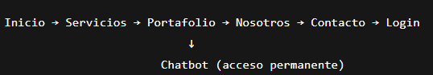
Flujo De Navegación

Como se puede apreciar en el esquema hace que tenga un acceso rápido a las secciones principales sin obligar al usuario a realizar pasos innecesarios.
Elementos visuales utilizados
- Paleta de colores: tonos modernos, neutros y profesionales.
- Tipografía: fuentes limpias y fáciles de leer, orientadas a lectura rápida.
- Imágenes: optimizadas para carga rápida y calidad homogénea.
- Botones: de tamaño visible, con estados hover para mejorar interacción.
- Iconografía: íconos simples que refuerzan el propósito de cada sección.
Desarrollo Del Sistema
Como grupo hicimos que el desarrollo del sistema Construct Digital se realizará aplicando buenas prácticas de programación, modularidad y organización de archivos,
con el objetivo de construir una plataforma web limpia, eficiente y preparada para futuras integraciones. En esta sección se detalla la estructura interna del proyecto, el funcionamiento del front-end, la integración del chatbot, y las decisiones técnicas que guiaron el desarrollo del sistema.

Tecnologías Utilizadas
El sistema fue desarrollado utilizando tecnologías ampliamente compatibles y de fácil mantenimiento:
- HTML5: estructura principal del sitio y contenido semántico.
CSS: estilos, diseño visual, maquetación y responsividad.
- JavaScript: comportamiento dinámico e interacción del chatbot.
- Imágenes y recursos gráficos: almacenados en carpetas específicas dentro del proyecto.
Estas herramientas permiten una base sólida y escalable para luego integrar backend y base de datos sin reescribir el front-end.

Estructura Del Proyecto
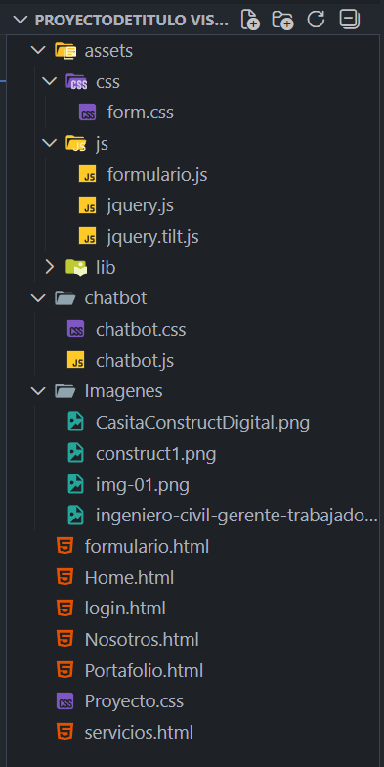
El proyecto se organizó en carpetas y archivos de forma clara y modular. siguiendo estándares de desarrollo web:
Cada página HTML representa una sección principal del sitio web
El archivo Proyecto.css concentra todos los estilos globales para mantener coherencia visual.
La carpeta assets e Imagenes organizan todos los recursos gráficos, asegurando orden y fácil acceso.

Desarrollo del Front-End

La capa de presentación del sistema fue desarrollada mediante HTML, CSS y JavaScript, pensando en una experiencia clara, limpia y consistente.

HTML
- Se utilizó estructura semántica para mejorar navegabilidad y accesibilidad.
- Cada página fue diseñada como un módulo independiente, pero manteniendo el mismo encabezado, menú y pie de página.

CSS
- Se creó una hoja de estilos centralizada (Proyecto.css) para mantener coherencia.
- Se aplicaron técnicas de diseño responsive para asegurar que el sitio funcione correctamente en dispositivos móviles.
- Se utilizaron paletas de colores modernas y tipografías claras para favorecer la lectura.

JavaScript
- Se implementaron funciones para el comportamiento dinámico del chatbot.
- Se manejaron interacciones en botones, mensajes y acciones básicas del sitio.
- El código está preparado para integrarse a futuras funciones backend.

Integración del Chatbot
El chatbot fue integrado como un componente adicional de interacción, permitiendo al usuario recibir respuestas rápidas basadas en consultas frecuentes.

Funciones destacadas del chatbot:
- Guía al usuario dentro del sitio.
- Permite obtener respuestas automáticas según base de conocimiento predefinida.
- Está preparado para conectar con la futura tabla Historial_Chat del modelo de datos.
- Es discreto y no interfiere con el contenido principal del sitio.
Aunque en esta fase su funcionamiento es local (front-end), su arquitectura permite conectar a una API o backend para respuestas dinámicas.

Preparación para el Backend y Conexión con Base de Datos
El BackEnd lo desarrollamos con una conexión de base de datos relacional (MySQL, Oracle o PostgreSQL)
Con esta implementación del Back end nos permite reemplazar el formulario de contacto que tenemos dentro de la página web por una función real de envío y almacenamiento
Transformar el Login en un sistema de autentificación
Registrar mensajes del chatbot en la tabla Historial_Chat
Administrar servicios, proyectos y FAQ desde un panel administrativo futuro

Pruebas y Validación
En esta etapa de pruebas y validación el objetivo principal fue comprobar que nuestra Plataforma de Construct Digital funciona de acuerdo con los requerimientos definidos, tanto a nivel de navegación como de visualización de contenidos e interacción con el usuario. Puesto esto se realizaron pruebas funcionales, de usabilidad básica y de visualización en distintos dispositivos.
Estrategia de Prueba

Las estrategias de pruebas utilizadas en este proyecto se basaron en los siguientes aspectos:
Pruebas funcionales: Que consistió en la verificación de cada una de las funcionalidades principales del sitio (navegación, visualización de servicios, portafolio, formulario y chatbot).
Pruebas de interfaz y usabilidad: revisión del diseño, legibilidad, organización de la información y facilidad de uso.
Pruebas de compatibilidad básica: comprobación del funcionamiento en distintos navegadores.
Pruebas responsive: revisión de la adaptación del sitio en distintos tamaños de pantalla (PC y dispositivos móviles).
Las pruebas se realizaron de forma manual, utilizando el sitio desplegado en el entorno local de desarrollo.

Pruebas Funcionales

En esta sección describiremos los principales casos de prueba ejecutados sobre la plataforma:

Primer caso de prueba – Navegación entre secciones:
Objetivo: Verificar que el usuario pueda desplazarse entre las distintas secciones del sitio (Inicio, Servicios, Portafolio, Nosotros, Contacto y Login).
Acción: Hacer clic en cada opción del menú principal.
Resultado esperado: Cada clic debe redirigir a la sección correspondiente sin errores.
Resultado obtenido: La navegación se realiza correctamente y todas las secciones cargan de forma adecuada.
Segundo caso de prueba - Visualización de Servicios:
Objetivo: Comprobar que los servicios se muestren correctamente.
Acción: Acceder a la sección “Servicios” y revisar los bloques de contenido.
Resultado esperado: Se visualizan los servicios con su título y descripción asociada.
Resultado obtenido: La sección presenta los servicios según lo definido en el diseño, sin errores de maquetación.
Tercer caso de prueba - Visualización de Portafolio:
Objetivo: Validar que la sección de portafolio muestre correctamente los proyectos.
Acción: Acceder a “Portafolio” y revisar las imágenes y descripciones.
Resultado esperado: Se muestran los proyectos con sus imágenes y texto asociado.
Resultado obtenido: La información se muestra correctamente y las imágenes se cargan sin problemas.

Cuarto caso de prueba - Formulario de Contacto:
Objetivo: Verificar el funcionamiento básico del formulario de contacto.
Acción: Completar los campos de nombre, correo, asunto y mensaje, y luego enviar.
Resultado esperado: El formulario acepta los datos y muestra un mensaje de confirmación.
Resultado obtenido: El formulario se completa correctamente y se muestra el mensaje esperado.
Quinto caso de prueba - Interacción con el Chatbot:
Objetivo: Validar la interacción básica con el chatbot.
Acción: Abrir el chatbot, escribir una pregunta frecuente y enviar.
Resultado esperado: El chatbot responde con un mensaje predefinido asociado a la consulta.
Resultado obtenido: El chatbot responde según la lógica implementada y mantiene la conversación de forma coherente.
Sexto caso de prueba - Página del Login:
Objetivo: Comprobar que la página de login se visualice correctamente.
Acción: Acceder a la sección “Login” desde el menú.
Resultado esperado: Se muestran los campos de usuario y contraseña, aunque aún no exista conexión con base de datos.
Resultado obtenido: La interfaz de login se visualiza correctamente y está lista para futura integración con backend.

Pruebas de Usabilidad y Responsividad
Además de las pruebas funcionales, se realizaron pruebas visuales y de usabilidad:
Legibilidad: se revisó el tamaño de las fuentes, contraste de colores y espaciados entre elementos.
Organización: se confirmó que el contenido está agrupado de forma coherente, facilitando la comprensión de los textos.
Diseño responsive: se utilizó la herramienta de inspección del navegador para simular resoluciones móviles, verificando que el contenido se adapte sin solapamientos importantes.
Los resultados mostraron que el sitio mantiene una estructura clara y que la mayoría de los elementos se adaptan adecuadamente a distintas resoluciones. Se identificaron pequeños ajustes visuales que pueden mejorarse en futuras iteraciones, pero que no afectan el funcionamiento general del sistema.
Resultados de la Validación
Como grupo dado a todo el trabajo, investigación y pruebas que hemos realizado durante este proceso de la creación de la página en términos generales, las pruebas realizadas nos permitieron concluir que:
- Las funcionalidades principales del sitio operan de acuerdo con los requerimientos definidos.
- La navegación entre secciones es clara y no presenta errores.
- El chatbot responde correctamente dentro de los flujos definidos.
- El formulario de contacto funciona a nivel de interfaz y feedback al usuario.
- El diseño es comprensible y mantiene coherencia visual entre las distintas páginas.
- La plataforma Construct Digital cumple con los objetivos planteados para esta etapa del proyecto, quedando preparada para integrar funcionalidades adicionales en futuras fases, como la conexión con backend y base de datos.

Resultados Del Proyecto
El desarrollo del proyecto que realizamos como grupo de la creación de Construct Digital nos permitió obtener una plataforma web funcional, clara y organizada, capaz de representar la identidad de un proyecto digital moderno. Los resultados alcanzados reflejan el cumplimiento grupal que se propusieron para así poder cumplir con los objetivos que se plantearon y demuestran la aplicabilidad real del sistema en un entorno corporativo o profesional.
A continuación detallaremos los principales resultados obtenidos durante la realización del proyecto:
Implementación del Front-End Completo

Se construyó el sitio web con todas sus páginas principales que se pueden apreciar a continuación:
Cada una de estas secciones fue implementada utilizando como se puede apreciar en la imagen html, css, y javascript que fue principalmente para poder implementar el formulario de envío, y el chatbot permitiendo interactuar con la persona acerca de información sobre la página web creada, logrando una plataforma coherente, limpia y fácil de navegar.

Capturas de Pantalla del Sitio Web

Página de Inicio (Home):
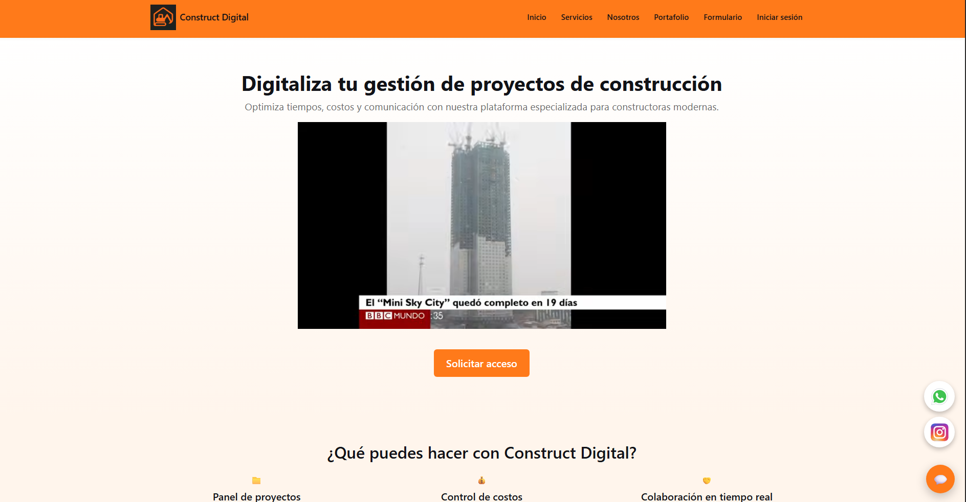
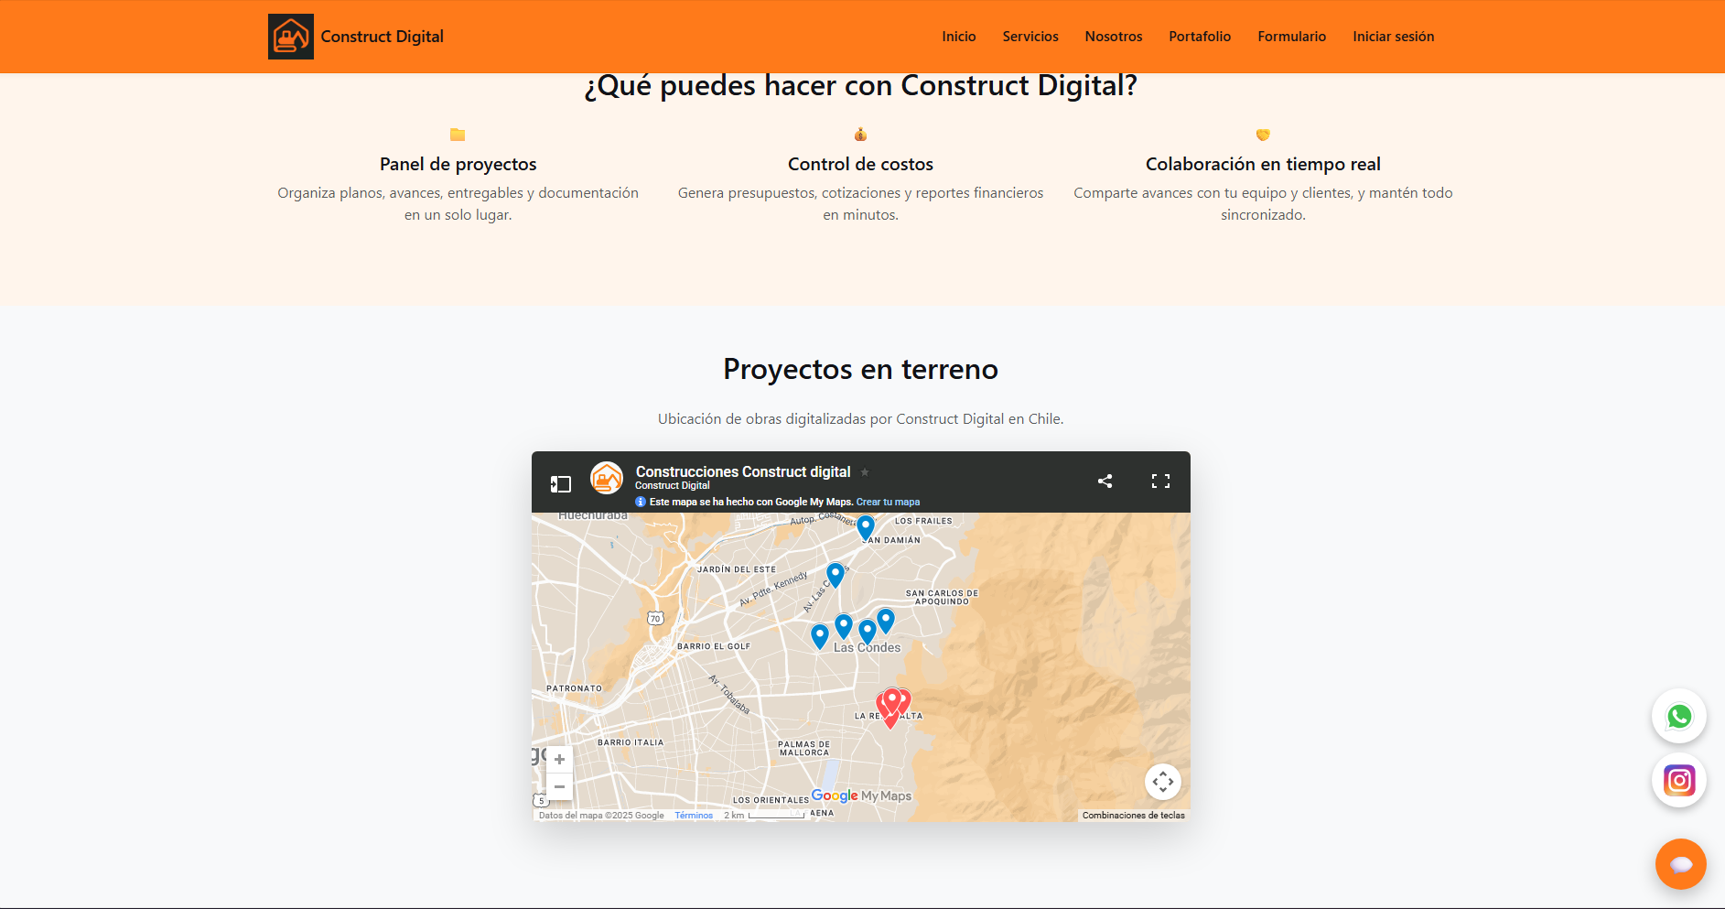

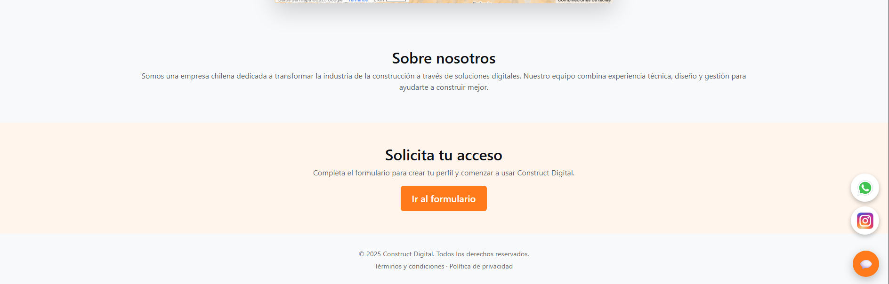

Página de Servicios:
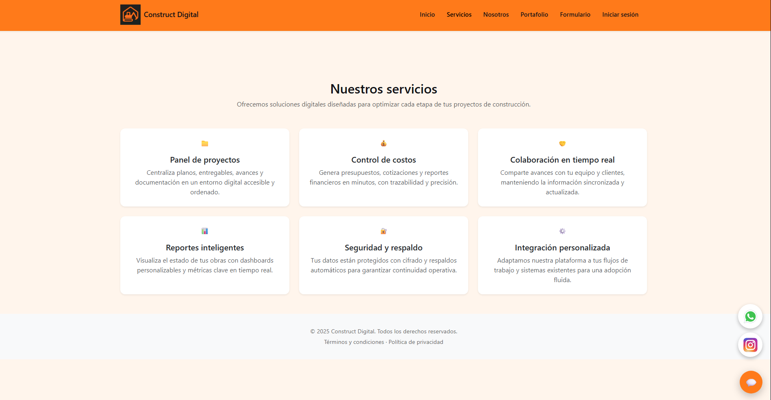

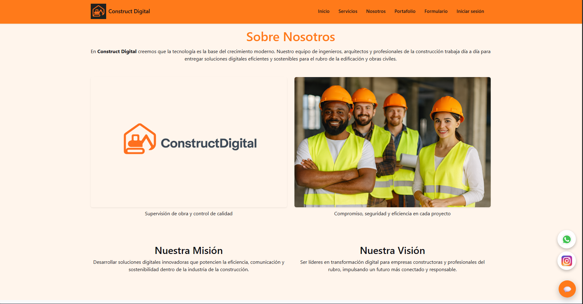
Página de Nosotros:

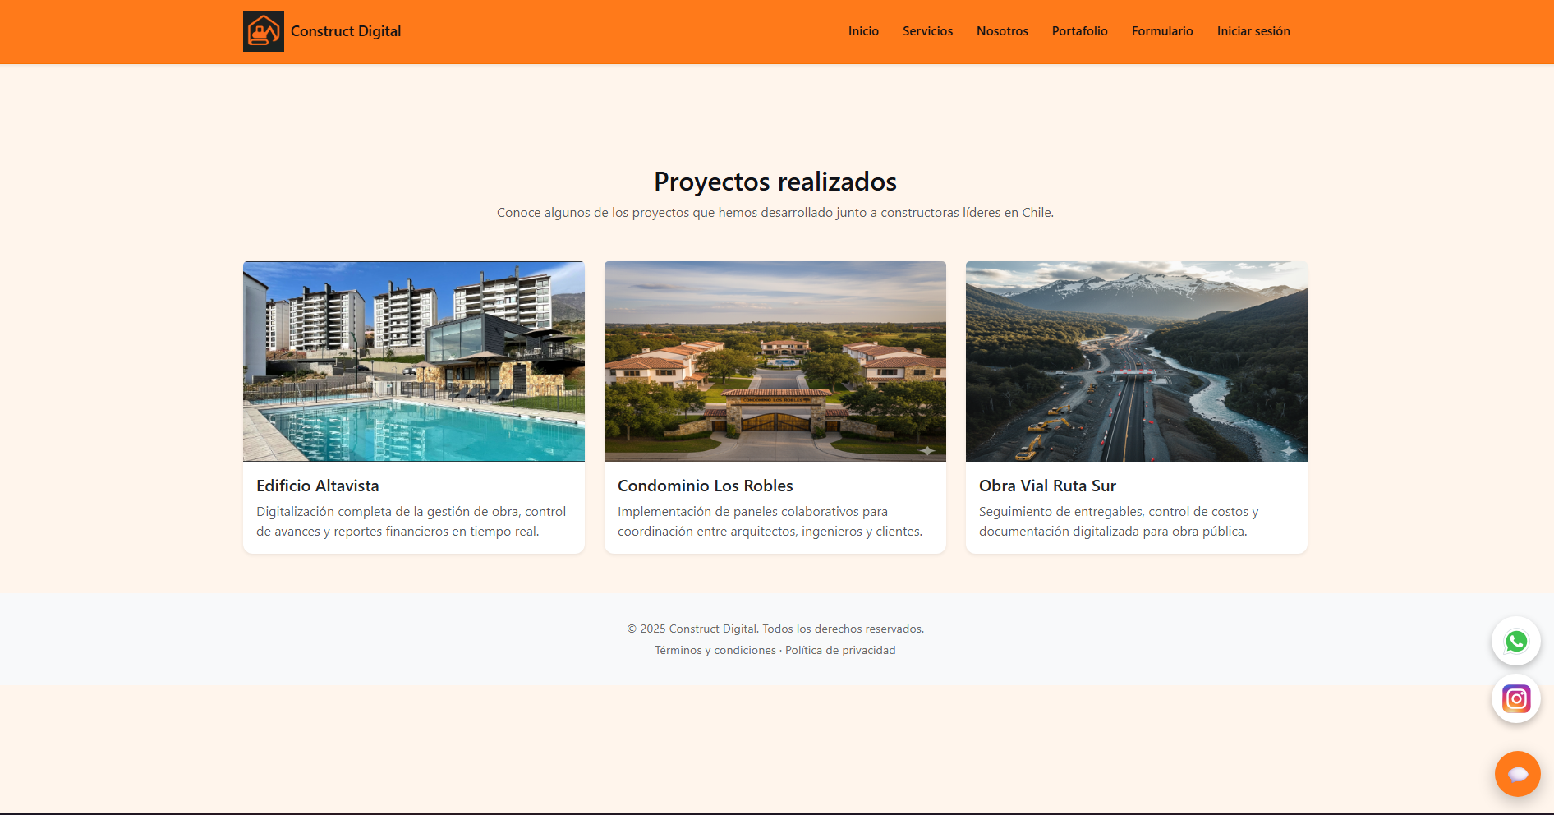
Página de Portafolio:

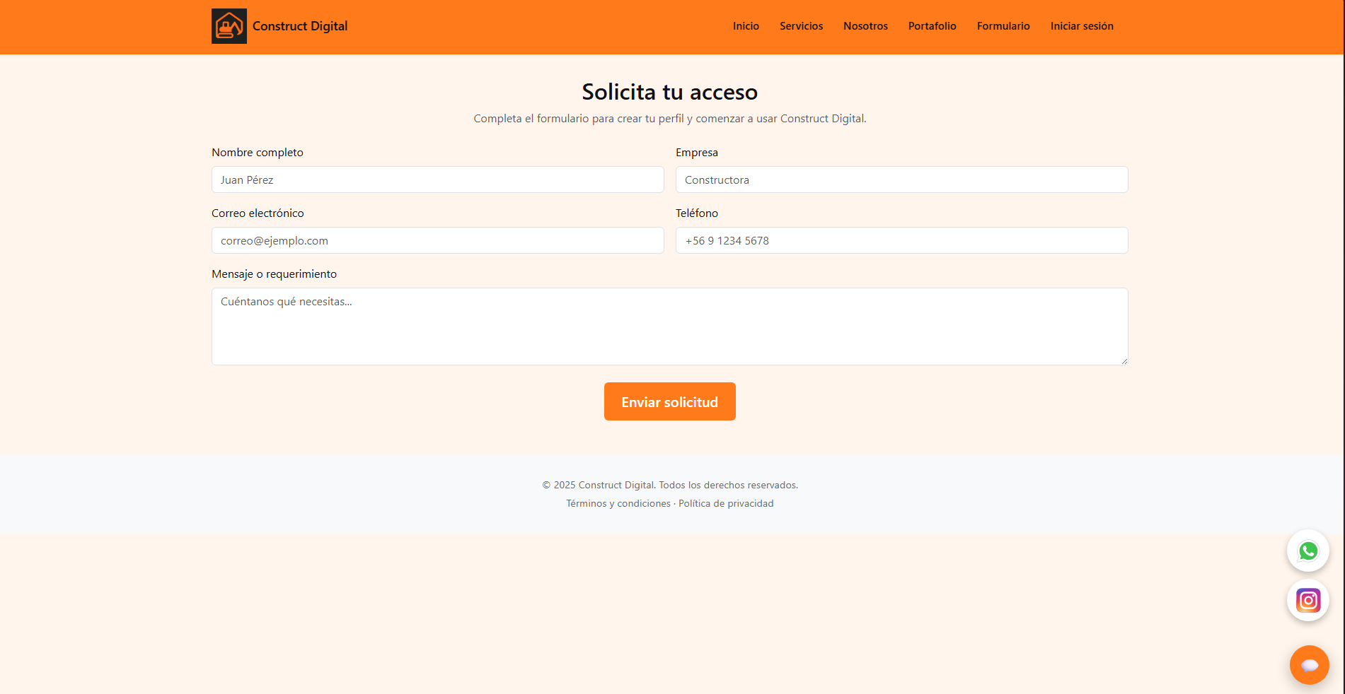
Formulario de Contacto:

Página de Login:
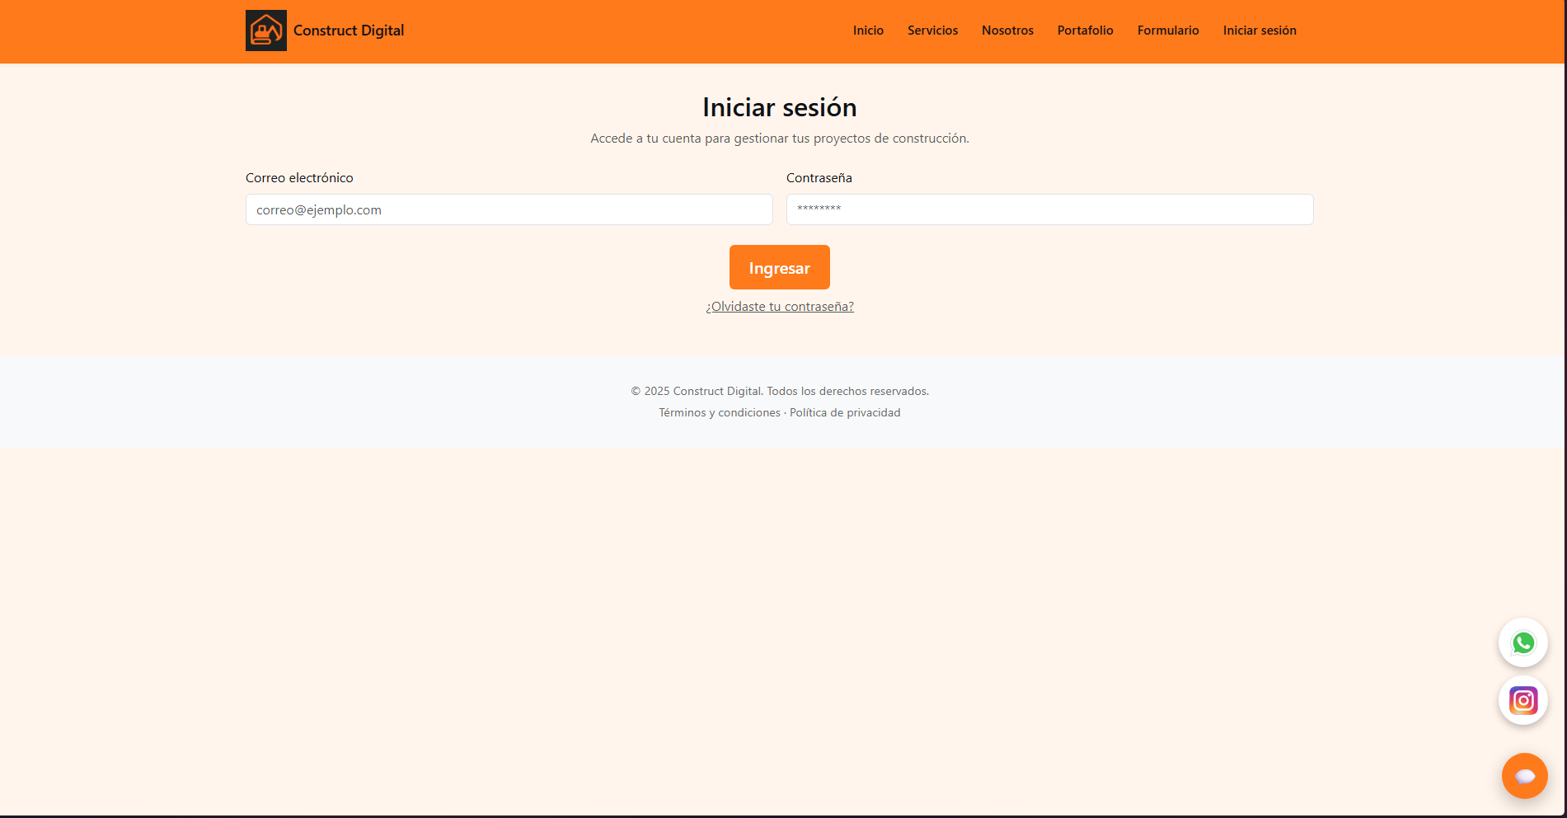

Funcionamiento del Chatbot:
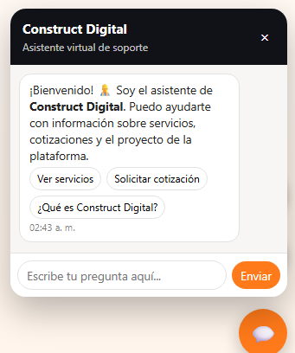
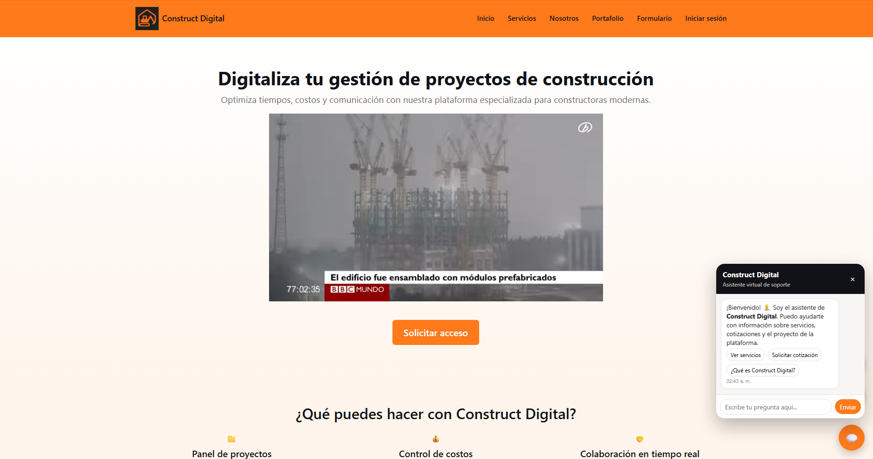

Como podemos observar cuando nos vamos al icono de la burbuja naranja y le hacemos click automáticamente el chatbot nos responde con un mensaje de bienvenida y uno puede hacer click como respuesta rápida o escribirle si uno quiere y el chatbot procede a contestar según la pregunta de la persona. Esto gracias al código que se le implemento al chatbot

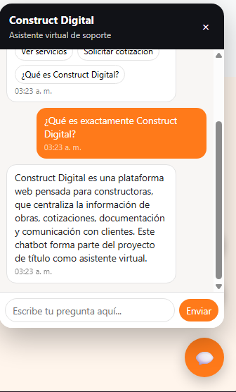
Ahora como se puede apreciar luego de hacerle click a la pregunta que nos da el chatbot sobre que es Construct Digital nos responde con la respuesta que se puede apreciar en la imagen de la izquierda.

Integración Exitosa del Chatbot
Uno de los principales desafíos de este proyecto fue poder entender cómo funcionaba un bot en el ámbito de la informática para poder así implementarlo de la mejor manera posible dado que con esta implementación al usuario se le hará más fácil el uso si es que tiene alguna duda de algo el mismo chatbot estará ahí con la información de la página para poder ayudarlo. De las características que posee el chatbot algunas son:
- Responde preguntas frecuentes
- Guía al usuario dentro del sitio
- Mejora la experiencia de interacción
- Está preparado para almacenar conversaciones en la futura base de datos

- Su funcionamiento es estable dentro del entorno del sitio y cumple su propósito en esta etapa.
Diseño UI/UX Aplicado al Sitio
El sistema presenta un diseño moderno y consistente, desarrollado con principios de interfaz de usuario y experiencia de usuario:
- Paleta de colores uniforme,
- Estilos visuales coherentes,
- Contenido distribuido con jerarquía clara,
- Responsabilidad en distintos tamaños de pantalla.
Estos elementos permiten ofrecer una experiencia de navegación fácil, limpia y coherente.

Modelo de Datos Completo y Escalable

Se diseñó un modelo de base de datos robusto compuesto por los siguientes elementos:
Modelo Lógico
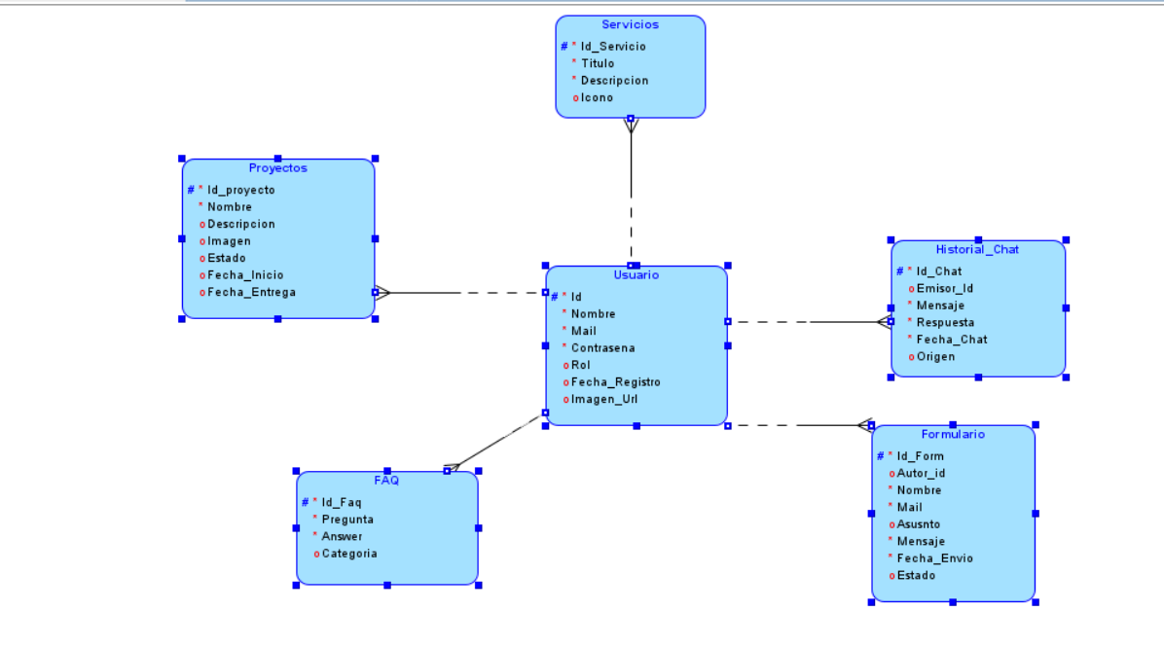

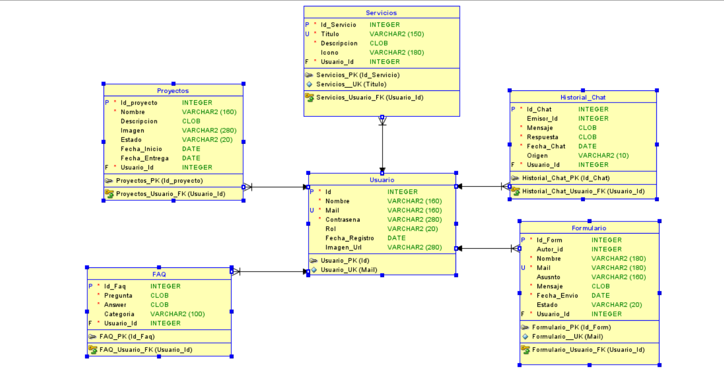
Modelo Relacional:

Tablas:
Tabla: Usuario
Contenido:
- Datos personales y credenciales de cada usuario del sistema.
- Incluye nombre, correo, contraseña, rol, fecha de registro e imagen de perfil.
Propósito:
- Centraliza la identidad de cada persona que interactúa con la plataforma.
- Permite diferenciar roles (admin, editor, cliente) para controlar permisos.
- Es la tabla padre de todas las relaciones: cada servicio, proyecto, formulario, FAQ y mensaje está vinculado a un usuario.

Tabla: Servicios
Contenido:
- Información sobre los servicios ofrecidos por ConstructDigital.
- Incluye título, descripción, ícono visual y el usuario que lo publicó.
Propósito:
- Representa el catálogo de servicios disponibles.
- El campo Usuario_Id vincula cada servicio a su creador/editor.
- El título es único para evitar duplicados y facilitar búsquedas.
Tabla: Proyectos
Contenido:
- Detalles de cada proyecto registrado en la plataforma.
- Incluye nombre, descripción, imagen, estado, fechas clave y responsable.
Propósito:
- Permite gestionar el ciclo de vida de proyectos (activo, en progreso, finalizado).
- El campo Usuario_Id indica quién lidera o registra el proyecto.
- Facilita la trazabilidad y visualización de entregables.
Tabla: Formulario
Contenido:
- Registra los formularios enviados por usuarios.
- Incluye nombre, correo, asunto, mensaje, fecha de envío, estado y autor.
Propósito:
- Canaliza la comunicación entre usuarios y el sistema (consultas, solicitudes).
- El campo Autor_id permite saber quién envió el formulario.
- El estado (pendiente, resuelto, archivado) facilita la gestión de respuestas.
Tabla: Historial Chat

Contenido:
- Guarda los intercambios entre el usuario y el chatbot.
- Incluye mensaje, respuesta, fecha, origen (usuario o sistema) y emisor.
Propósito:
- Permite auditar y mejorar la interacción conversacional.
- El campo Emisor_Id identifica al usuario que inició el mensaje.
- El campo Origen distingue si el mensaje fue generado por el usuario o el sistema.
Tabla: FAQ
Contenido:
- Base de conocimiento con preguntas frecuentes.
- Incluye pregunta, respuesta, categoría y autor.
Propósito:
- Mejora la experiencia del usuario al ofrecer respuestas rápidas.
- El campo Usuario_Id permite saber quién creó o editó cada FAQ.
- La categoría (general, técnica, comercial) organiza el contenido.
Con esto este modelo de datos contempla las siguientes características:
- Integridad referencial,
- Escalabilidad,
- Claridad semántica,
- Normalización adecuada,
- Preparación para integrarse a un backend.
Como se puede apreciar en la imagen del modelo relacional más arriba de sql el diseño se puede validar según los datos que hace una representación lógica, relacional y código sql.

Justificación del Modelo Relacional:
El modelo relacional diseñado para ConstructDigital se fundamenta en la necesidad de organizar y estructurar la información de manera coherente, escalable y segura. La elección de este enfoque responde a varios criterios técnicos y funcionales.
Integridad de los datos
El uso de claves primarias y foráneas garantiza la unicidad de los registros y la correcta vinculación entre entidades.
Las restricciones de integridad referencial evitan inconsistencias, asegurando que cada servicio, proyecto, formulario, FAQ o mensaje esté asociado a un usuario válido.
Claridad semántica y trazabilidad
Los nombres de campos foráneos (autor_id, emisor_id, usuario_id) transmiten el rol específico de cada relación, facilitando la comprensión del modelo tanto para desarrolladores como para usuarios de negocio.
Esta semántica clara permite auditar fácilmente quién creó, editó o envió cada elemento dentro de la plataforma.
Flexibilidad y escalabilidad

El modelo contempla atributos opcionales y estados controlados mediante restricciones CHECK, lo que permite ampliar funcionalidades sin alterar la estructura central.
La separación en entidades especializadas (Usuario, Servicios, Proyectos, Formulario, Historial_Chat, FAQ) facilita la incorporación de nuevas tablas o relaciones en el futuro.
Soporte a procesos clave de la plataforma
La tabla Usuario actúa como núcleo del sistema, vinculando todas las demás entidades.
Servicios y Proyectos representan la oferta y gestión de actividades.
Formulario y Historial_Chat canalizan la interacción con los usuarios, mientras que FAQ centraliza el conocimiento institucional.
Esta distribución refleja fielmente los flujos de información y comunicación de ConstructDigital.

Compatibilidad tecnológica
El modelo fue diseñado en Oracle SQL Developer Data Modeler, pero puede exportarse y adaptarse fácilmente a motores como Oracle, MySQL o PostgreSQL.
Esto asegura portabilidad y facilita la integración con aplicaciones frontend y sistemas de automatización.
Validación de Funcionalidades
Dado las pruebas que hemos realizado se puede demostrar que:
- El sitio cumple los requerimientos funcionales,
- No presenta errores visibles,
- Las secciones navegan correctamente,
- El formulario funciona a nivel de interfaz,
- El chatbot responde según lo esperado,
- Las páginas se visualizan correctamente en distintos dispositivos.
Esto confirma que la versión actual del sistema es estable y operativa.
Base Para Futura Expansión Del Proyecto
Gracias a la arquitectura modular que hemos realizado dentro del proyecto podemos decir que nuestra página de Construct Digital se encuentra completamente preparada para:
- Integrar backend,
- Conectar la base de datos,
- Almacenar datos en tiempo real,
- Implementar panel administrativo,
- Gestionar usuarios,
- Automatizar procesos internos.
El desarrollo deja una base sólida para continuar el proyecto hacia una plataforma completamente administrable.

Aporte del Proyecto
Construct Digital aporta:
- Una plataforma funcional para representar servicios profesionales,
- Herramientas de interacción con el usuario
- Una estructura organizada y escalable
- Un diseño contemporáneo fácil de mantener,
y un modelo listo para evolucionar hacia un sistema empresarial real.
El modelo relacional de ConstructDigital no solo organiza la información de manera eficiente, sino que también garantiza integridad, claridad y escalabilidad. Su diseño responde a las necesidades actuales de la plataforma y sienta las bases para futuras ampliaciones, consolidándose como un componente esencial en la transformación digital del sector.
Conclusión Final
El desarrollo de Construct Digital permitió consolidar una solución web funcional, organizada y capaz de representar profesionalmente los servicios de una empresa o emprendimiento digital. A lo largo del proyecto se abordaron todas las etapas fundamentales del proceso de desarrollo, desde la definición del problema hasta la validación del sistema, logrando cumplir con los objetivos planteados al inicio del trabajo.
El proyecto logró construir un front-end moderno, responsivo y fácil de usar, aplicando principios UI/UX que permiten mejorar significativamente la experiencia del usuario. La integración del chatbot aporta un componente innovador y funcional que agrega valor a la plataforma, facilitando la interacción y demostrando la capacidad del sitio para escalar hacia herramientas digitales más avanzadas.
En paralelo, el diseño del modelo de base de datos permitió estructurar de manera clara los elementos principales que formarán parte de la futura capa de persistencia del sistema. Este modelo relacional constituye un pilar clave para la siguiente fase del proyecto, donde se integrará un backend que permitirá convertir el sitio actual en una plataforma administrable y dinámica.
Las pruebas realizadas demostraron que el sitio es estable, cumple con los requerimientos definidos y presenta una estructura técnica ordenada, bien planificada y

preparada para evolucionar. El proyecto deja como resultado no solo una plataforma web completamente operativa en su front-end, sino también una base sólida para continuar su crecimiento.
En términos globales, Construct Digital refleja un proceso de aprendizaje significativo, incorporando conocimientos técnicos, diseño visual, modelado de datos, pruebas y documentación. El desarrollo de este proyecto permitió aplicar de manera práctica las competencias adquiridas durante la carrera, demostrando capacidad para analizar un problema real, diseñar una solución tecnológica y materializarla en un prototipo funcional y escalable.
El resultado final responde correctamente a los objetivos del Proyecto Aplicado de Título y deja establecida una ruta clara para futuras mejoras y expansiones del sistema.

Futuras Mejoras
Aunque como creadores de la página de Construct Digital. Tenemos la validación de que cumple con los objetivos planteados para esta etapa del Proyecto de Título, existe un conjunto de mejoras previstas que con eso nos podrá permitir como grupo ampliar sus funcionalidades y convertirlo en una plataforma completamente administrable, dinámica y automatizada. A continuación, se detallan las principales mejoras planificadas para versiones futuras:

Chatbot avanzado con IA
El chatbot evolucionará hacia un sistema más inteligente capaz de:
- Responder con información almacenada en la base de datos.
- Aprender de preguntas frecuentes.
- Guardar historial de conversaciones para análisis.
- Integrarse con APIs como Dialogflow o modelos de lenguaje.

Métricas y Analítica
Se integrarán herramientas que permitan realizar seguimiento:
- Google Analytics 4
- Reportes automáticos para empresas
- Métricas del chatbot
- Interacción del usuario en cada sección
Esto permitirá tomar decisiones basadas en datos.
Bibliografía

Mozilla Developer Network (MDN). (2024). HTML, CSS y JavaScript Reference. Recuperado de: https://developer.mozilla.org/
W3C. (2024). Web Content Accessibility Guidelines (WCAG). Recuperado de: https://www.w3.org/WAI/standards-guidelines/wcag/
W3C. (2024). HTML Living Standard. Recuperado de: https://html.spec.whatwg.org/
Oracle. (2024). SQL Developer Data Modeler Documentation. Recuperado de: https://www.oracle.com/
Diseño UI/UX:
Nielsen Norman Group (NN/g). (2024). User Experience Guidelines. Recuperado de: https://www.nngroup.com/articles/
Google. (2024). Material Design Guidelines. Recuperado de: https://material.io/design/
Desarrollo Web:
Bootstrap Team. (2024). Bootstrap 5 Documentation. Recuperado de: https://getbootstrap.com/
Stack Overflow. (2024). Consultas técnicas específicas. Recuperado de: https://stackoverflow.com/
Chatbots y Automatización:
IBM Cloud. (2024). Introducción a chatbots y automatización conversacional.

Google AI. (2024). Conceptos básicos de interacción conversacional.
Referencias Académicas
Duoc UC. (2025). Guía del Proyecto Aplicado de Título — Carrera Ingeniería en Informática.
Duoc UC. (2025). Pauta de Evaluación Fase 3 APT.
Libros complementarios (mejoran tu rigor académico)
Pressman, R. (2015). Ingeniería de Software: Un enfoque práctico. McGraw-Hill.
Sommerville, I. (2016). Software Engineering (10th ed.). Pearson.

